**Desiderio Tello, lunes 2 de Junio de 2.025**

**A la directora del I.S.F.T.P**

**“Santa Lucia” de Desiderio Tello**

**Prof. ESTER DEL CARMEN SANCHEZ**

**S…………........……/……....….……...D**

El que suscribe, **Prof. Sergio N. GUZMAN, D.N.I.: 23.089.126**. **Secretario,** se dirigirse a Usted con motivo de: **solicitarle que justifique mi inasistencia en el día de la fecha.**

Esto es debido a que no podre asistir al instituto, por razones particulares. Dicha solicitud, la realizo de acuerdo con la **Ley 9.111 según Articulo 10.4**

Sin otro motivo me despido de Usted .

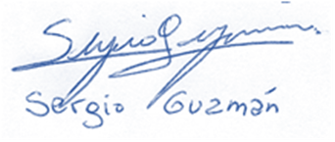

**Atentamente.** **Prof. SERGIO N. GUZMAN**

**Secretario.**

**D.N.I. 23.089.126**